Exercice 1 :
1) On sait que E = PC x m d'où E = 45,8 MJ/kg x 13 kg = 595 MJ (2pts)
2) On sait que E = PC x m et m = ρ x V d'où
E = 28,8 MJ/kg x 0,79 kg/L x 1,0 L = 22,8 MJ (2pts)
3) Calcul du pouvoir calorifique du combustible :
PC = E / m d'où E = 25 500 kJ / 600 g = 25,5 MJ / 0,600 kg = 42,5 MJ/kg
Le combustible est de l'essence. (2pts)

Exercice 2 :
C₂H₂O₄ (s) +1/2 O₂ (g) → 2 CO₂ (g) + H₂O (l) à 298K (2pts)
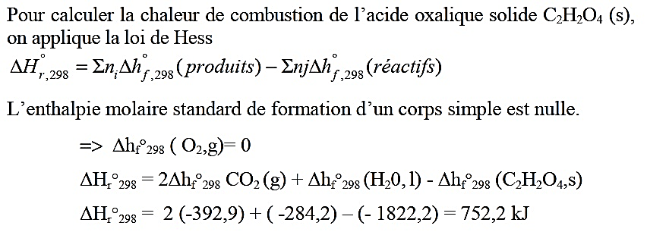
(1.75pt)
(0.25pt)
Situation professionnelle:
- L’accident est une explosion. (1pt)
- La différence entre l’incendie et l’explosion : (3pts)

 | Incendie | Explosion
Réaction | Combustion auto-entretenue | Réaction soudaine d'oxydation
Composantes | Triangle du feu : Combustible, comburant et énergie d’activation | Hexagone d’explosion :  Combustible, comburant, énergie d’activation, confinement, matière en suspension
Effets | Effets thermiques | Effets thermiques et effets de surpression

- Le mode de propagation : Projection. C’est à cause de la violence de l’explosion que la fuite des inflammables est survenue. (1pt)
- Après le déclenchement de l’alerte c’est aux secours extérieurs d’intervenir. (1pt)
- Matériel d’intervention : Matériel de deuxième intervention ………………………. Avec justification pour chaque matériel (4pts)

